АДМИНИСТРАЦИЯ

ГОРОДСКОГО ОКРУГА ЛЮБЕРЦЫ МОСКОВСКОЙ ОБЛАСТИ

ПОСТАНОВЛЕНИЕ

10.03.2026 № 835-ПА

г. Люберцы

Об установлении публичного сервитута площадью 121 кв.м, в отношении части земельного участка
с кадастровым номером 50:23:0000000:168401

В соответствии с Земельным кодексом Российской Федерации, Федеральным законом от 06.10.2003 № 131-ФЗ «Об общих принципах организации местного самоуправления в Российской Федерации», Законом Московской области от 10.12.2020 № 270/2020-ОЗ «О наделении органов местного самоуправления муниципальных образований Московской области отдельными государственными полномочиями Московской области в области земельных отношений», Законом Московской области от 07.06.1996
№ 23/96-ОЗ «О регулировании земельных отношений в Московской области», Распоряжением администрации Городского округа Люберцы Московской области от 12.05.2025 № 11-РА «О наделении полномочиями заместителя Главы Городского округа Сырова Андрея Николаевича», учитывая обращение ПАО
«Россети Московский регион», Договор строительного подряда № 2069-ЮЭС от 20.08.2025, размещение на официальном сайте администрации Городского округа Люберцы сообщения о возможном установлении публичного сервитута от 13.02.2026, постановляю:

- Установить публичный сервитут сроком на 588 месяцев в пользу ПАО «Россети Московский регион» (ИНН: 5036065113; ОГРН: 1057746555811), в целях строительства объекта электросетевого хозяйства (с реконструкцией МТП-250-10/0,4 кВ №9 с заменой на КТП-400-10/0,4 кВ с ВВк и ТМ, ПС №309 «Болятино», Московская область, Раменский м.о., с/п Островецкое, с. Верхнее Мячково, ул. Дачная, уч. 37 Ю8-25-302- 250237(215297), площадью 121 кв.м, в отношении части земельного участка с кадастровым номером 50:23:0000000:168401, расположенного по адресу: Московская область, г.о. Раменский, с. Сельцо.
- Утвердить границы публичного сервитута согласно приложению к настоящему Постановлению.
- Порядок установления зон с особыми условиями использования территорий и содержание ограничений прав на земельные участки в границах

таких зон определен Постановлением Правительства Российской Федерации от 24.02.2009 № 160 «О порядке установления охранных зон объектов электросетевого хозяйства и особых условий использования земельных участков, расположенных в границах таких зон».
- Срок, в течение которого использование части земельного участка, или расположенных на нем объектов недвижимого имущества в соответствии с его разрешенным использованием будет невозможно или существенно затруднено, в связи с осуществлением публичного сервитута, составит 11 месяцев.
- ПАО «Россети Московский регион» привести часть земельного участка, указанного в п. 1 настоящего Постановления, в состояние, пригодное для его использования в соответствии с правовым режимом его использования, в срок не позднее чем три месяца после завершения деятельности, для осуществления которой устанавливается публичный сервитут.
- Комитету по управлению имуществом администрации городского округа Люберцы Московской области (Мусатова В.А.) в течение 5 (пяти) рабочих дней со дня принятия настоящего Постановления:
  - Направить в Управление Федеральной службы государственной регистрации, кадастра и картографии по Московской области настоящее Постановление.
  - Разместить настоящее Постановление на официальном сайте администрации в сети «Интернет».
  - Направить ПАО «Россети Московский регион» копию настоящего Постановления, а так же сведения о лицах, являющихся правообладателями земельного участка, способах связи с ними, копии документов, подтверждающих права указанных лиц на земельные участки.
- Контроль за исполнением настоящего Постановления оставляю за собой.

Заместитель Главы А.Н. Сыров

ОПИСАНИЕ МЕСТОПОЛОЖЕНИЯ ГРАНИЦ ПУБЛИЧНОГО СЕРВИТУТА
Реконструкция МТП-250-10/0,4 кВ №9 с заменой на КТП-400-10/0,4 кВ с ВВк и ТМ, ПС №309
«Болятино», Московская область, г.о. Люберцы, с. Сельцо, з.у. к.н. 50:23:0000000:168401
(наименование объекта, местоположение границ которого описано)

УТВЕРЖДЕНО: Постановлением администрации Городского округа Люберцы от №

 |  | Лист № 2
ОПИСАНИЕ МЕСТОПОЛОЖЕНИЯ ГРАНИЦ ПУБЛИЧНОГО СЕРВИТУТА
Реконструкция МТП-250-10/0,4 кВ №9 с заменой на КТП-400-10/0,4 кВ с ВВк и ТМ, ПС №309 «Болятино», Московская область, г.о. Люберцы, с. Сельцо, з.у. к.н. 50:23:0000000:168401
(наименование объекта, местоположение границ которого описано)
№ п/п | Содержание |  | Номера листов
1 | 2 |  | 3
1 | Сведения о публичном сервитуте |  | 3
2 | Сведения о местоположении границ публичного сервитута |  | 4
3 | Сведения о местоположении измененных (уточненных) границ публичного сервитута |  | 5
4 | План границ |  | 6-7

 |  |  | Лист № 3
ОПИСАНИЕ МЕСТОПОЛОЖЕНИЯ ГРАНИЦ ПУБЛИЧНОГО СЕРВИТУТА
Реконструкция МТП-250-10/0,4 кВ №9 с заменой на КТП-400-10/0,4 кВ с ВВк и ТМ, ПС №309 «Болятино», Московская область, г.о. Люберцы, с. Сельцо, з.у. к.н. 50:23:0000000:168401
(наименование объекта, местоположение границ которого описано)
Сведения о публичном сервитуте
№ п/п | Характеристики публичного сервитута | Описание характеристик
1 | 2 | 3
1 | Местоположение публичного сервитута | Московская область, Раменский м.о., с Сельцо, з.у. к.н. 50:23:0000000:168401
2 | Площадь публичного сервитута ±  величина погрешности определения площади  (Р ± ΔР) | 121 кв.м.
3 | Иные характеристики публичного сервитута | —

 |  |  |  |  | Лист № 4
ОПИСАНИЕ МЕСТОПОЛОЖЕНИЯ ГРАНИЦ ПУБЛИЧНОГО СЕРВИТУТА
Реконструкция МТП-250-10/0,4 кВ №9 с заменой на КТП-400-10/0,4 кВ с ВВк и ТМ, ПС №309 «Болятино», Московская область, г.о. Люберцы, с. Сельцо, з.у. к.н. 50:23:0000000:168401
(наименование объекта, местоположение границ которого описано)
Сведения о местоположении границ публичного сервитута
1. Система координат — МСК-50 зона 2
2. Сведения о характерных точках границ публичного сервитута
Обозначение характерных точек границ | Координаты, м |  | Метод определения координат характерной точки | Средняя квадратическая погрешность положения характерной  точки (Мt), м | Описание обозначения точки на местности (при наличии)
Обозначение характерных точек границ | Х | Y | Метод определения координат характерной точки |  | Описание обозначения точки на местности (при наличии)
1 | 2 | 3 | 4 | 5 | 6
:ЧЗУ
1 | 446216.38 | 2220218.03 | Метод спутниковых геодезических измерений | 0,10 | —
2 | 446219.56 | 2220217.45 | Метод спутниковых геодезических измерений | 0,10 | —
3 | 446217.11 | 2220203.87 | Метод спутниковых геодезических измерений | 0,10 | —
4 | 446204.9 | 2220206.08 | Метод спутниковых геодезических измерений | 0,10 | —
5 | 446205.41 | 2220208.87 | Метод спутниковых геодезических измерений | 0,10 | —
6 | 446216.38 | 2220218.03 | Метод спутниковых геодезических измерений | 0,10 | —

 |  |  |  |  |  |  | Лист № 5
ОПИСАНИЕ МЕСТОПОЛОЖЕНИЯ ГРАНИЦ ПУБЛИЧНОГО СЕРВИТУТА
Реконструкция МТП-250-10/0,4 кВ №9 с заменой на КТП-400-10/0,4 кВ с ВВк и ТМ, ПС №309 «Болятино», Московская область, г.о. Люберцы, с. Сельцо, з.у. к.н. 50:23:0000000:168401
(наименование объекта, местоположение границ которого описано)
Сведения о местоположении границ публичного сервитута
1. Система координат — МСК-50 зона 2
2. Сведения о характерных точках границ публичного сервитута
Обозначение характерных точек границ | Существующие координаты, м |  | Измененные (уточненные)  координаты, м |  | Метод определения координат характерной точки | Средняя квадратическая погрешность положения характерной |  | Описание обозначения точки на местности (при наличии)
Обозначение характерных точек границ | Х | Y | Х | Y | Метод определения координат характерной точки |  |  | Описание обозначения точки на местности (при наличии)
 |  |  |  |  |  | точки (Мt), м
1 | 2 | 3 | 4 | 5 | 6 | 7 |  | 8
— | — | — | — | — | — | — |  | —
3. Сведения о характерных точках части (частей) границы публичного сервитута
Часть № —
Обозначение характерных точек границ | Существующие координаты, м |  | Измененные (уточненные)  координаты, м |  | Метод определения координат характерной точки | Средняя квадратическая погрешность положения характерной |  | Описание обозначения точки на местности (при наличии)
Обозначение характерных точек границ | Х | Y | Х | Y | Метод определения координат характерной точки |  |  | Описание обозначения точки на местности (при наличии)
 |  |  |  |  |  | точки (Мt), м
1 | 2 | 3 | 4 | 5 | 6 | 7 |  | 8
— | — | — | — | — | — | — |  | —

ОПИСАНИЕ МЕСТОПОЛОЖЕНИЯ ГРАНИЦ ПУБЛИЧНОГО СЕРВИТУТА
Лист №6

Реконструкция МТП-250-10/0,4 кВ №9 с заменой на КТП-400-10/0,4 кВ с ВВк и ТМ, ПС №309 «Болятино», Московская область, г.о. Люберцы, с. Сельцо, з.у. к.н. 50:23:0000000:168401
(наименование объекта, местоположение границ которого описано)

План границ публичного сервитута

2
1
3

:ЧЗУ

5 4

Масштаб 1:2000

Используемые условные знаки и обозначения:
- граница публичного сервитута
- граница кадастрового квартала
- границы зоны с особыми условиями использования территории
- ось проектируемого линейного объекта
- существующая часть границы, имеющиеся в ГКН сведения о которой достаточны для определения её местоположения

1
:ЧЗУ1
50:23:0080304:77
- характерная точка границы, сведения о которой позволяют однозначно определить её на местности

- обозначение многоконтурного земельного участка

- кадастровый номер земельного участка, согласно сведениям ГКН

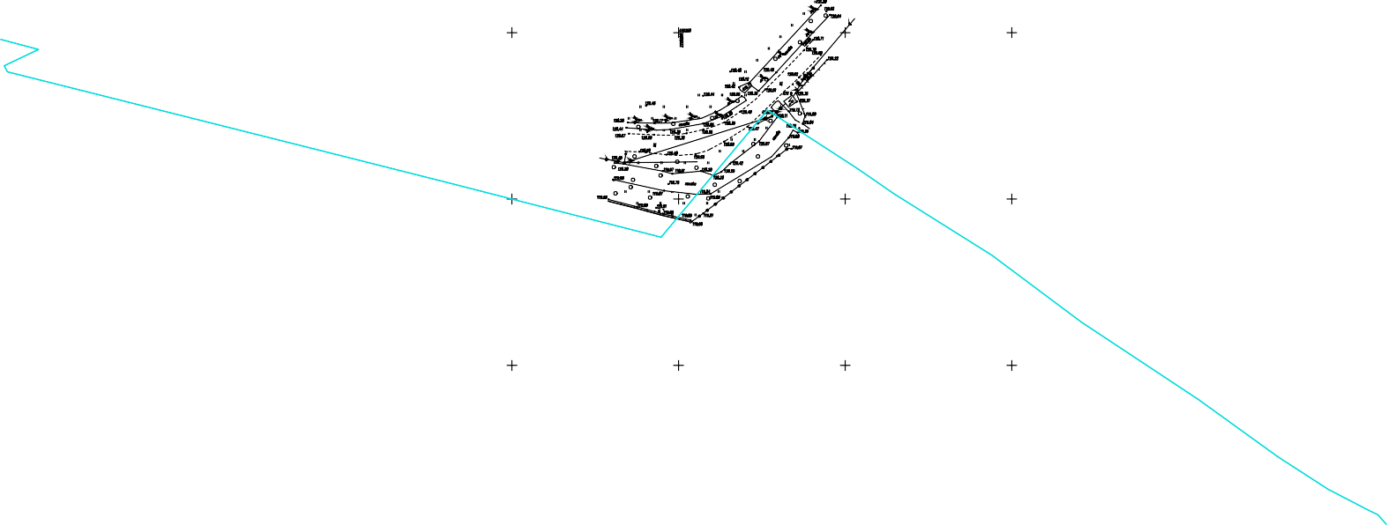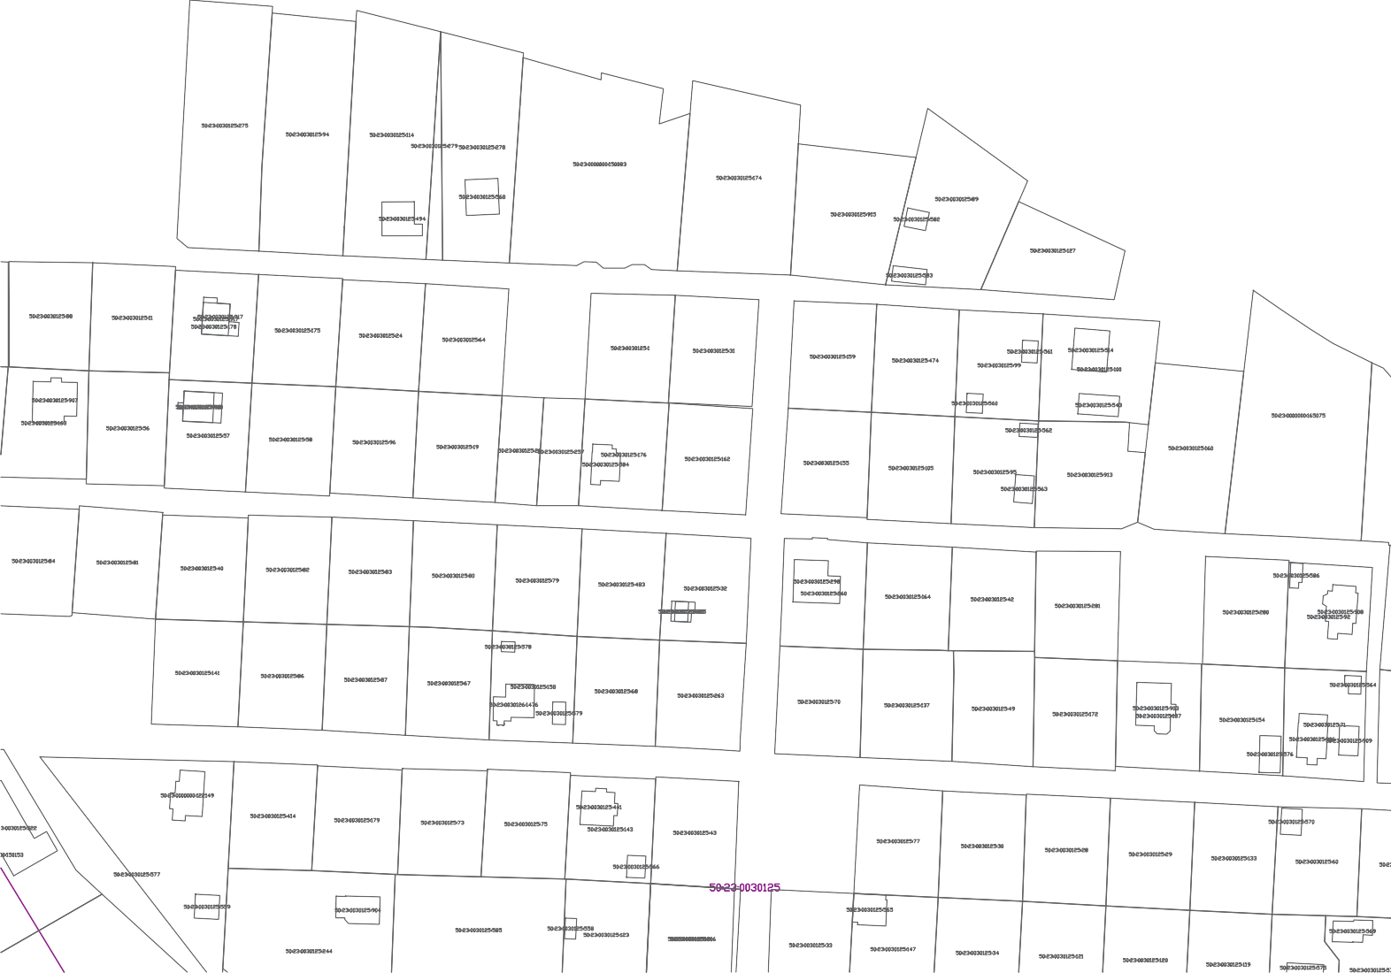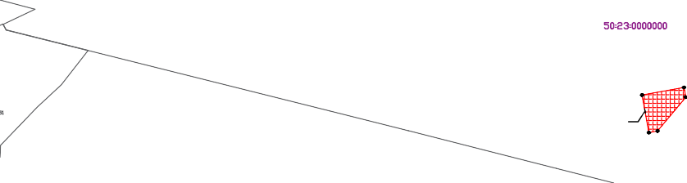50:21:0080304 - кадастровый номер кадастрового квартала

Заявитель: ПАО "Россети Московский регион" Представитель заявителя / Гресько А.В. /

ОПИСАНИЕ МЕСТОПОЛОЖЕНИЯ ГРАНИЦ ПУБЛИЧНОГО СЕРВИТУТА
Лист №7

Реконструкция МТП-250-10/0,4 кВ №9 с заменой на КТП-400-10/0,4 кВ с ВВк и ТМ, ПС №309 «Болятино», Московская область, г.о. Люберцы, с. Сельцо, з.у. к.н. 50:23:0000000:168401
(наименование объекта, местоположение границ которого описано)

План границ публичного сервитута

2
1
3

:ЧЗУ

5 4

Масштаб 1:500

Используемые условные знаки и обозначения:
- граница публичного сервитута
- граница кадастрового квартала
- границы зоны с особыми условиями использования территории
- ось проектируемого линейного объекта
- существующая часть границы, имеющиеся в ГКН сведения о которой достаточны для определения её местоположения

1
:ЧЗУ1
50:23:0080304:77
- характерная точка границы, сведения о которой позволяют однозначно определить её на местности

- обозначение многоконтурного земельного участка

- кадастровый номер земельного участка, согласно сведениям ГКН

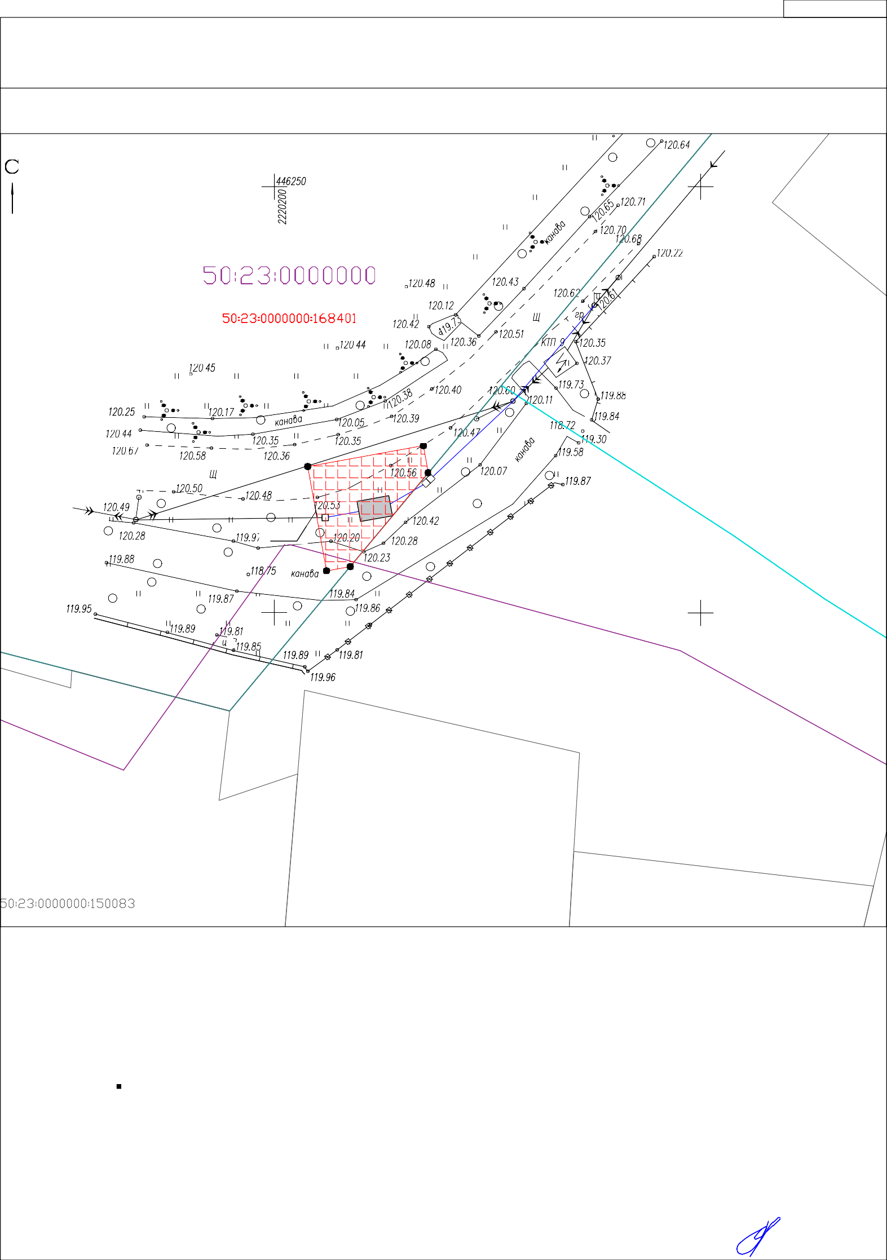
50:21:0080304 - кадастровый номер кадастрового квартала

Заявитель: ПАО "Россети Московский регион" Представитель заявителя / Гресько А.В. /

